

**"Ағаш кесу және орман билетін беру" мемлекеттік көрсетілетін қызмет регламентін бекіту туралы**

***Күшін жойған***

Батыс Қазақстан облысы әкімдігінің 2014 жылғы 29 шілдедегі № 203 қаулысы. Батыс Қазақстан облысы Әділет департаментінде 2014 жылғы 21 тамызда № 3617 болып тіркелді. Күші жойылды - Батыс Қазақстан облысы әкімдігінің 2015 жылғы 5 қазандағы № 287 қаулысымен

      Ескерту. Күші жойылды - Батыс Қазақстан облысы әкімдігінің 05.10.2015 № 287 қаулысымен (алғашқы ресми жарияланған күнінен кейін күнтізбелік он күн өткен соң қолданысқа енгізіледі).  
      "Қазақстан Республикасындағы жергілікті мемлекеттік басқару және өзін-өзі басқару туралы" 2001 жылғы 23 қаңтардағы, "Мемлекеттік көрсетілетін қызметтер туралы" 2013 жылғы 15 сәуірдегі Қазақстан Республикасының Заңдарын басшылыққа ала отырып, Батыс Қазақстан облысының әкімдігі **ҚАУЛЫ ЕТЕДІ**:  
      1. Қоса беріліп отырған "Ағаш кесу және орман билетін беру" мемлекеттік көрсетілетін қызмет регламенті бекітілсін.  
      2. Осы қаулының орындалуын бақылау Батыс Қазақстан облысы әкімінің орынбасары А. К. Өтеғұловқа жүктелсін.  
      3. Осы қаулы Қазақстан Республикасы Үкіметінің 2014 жылғы 3 маусымдағы № 607 "Қазақстан Республикасы Қоршаған орта және су ресурстары министрлігі көрсететін мемлекеттік қызметтер стандарттарын бекіту, Қазақстан Республикасы Үкіметінің кейбір шешімдеріне өзгерістер мен толықтырулар енгізу және Қазақстан Республикасы Үкіметінің кейбір шешімдерінің күші жойылды деп тану туралы" қаулысы қолданысқа енгізілгеннен кейін, алғашқы ресми жарияланған күнінен кейін күнтізбелік он күн өткен соң қолданысқа енгізіледі.

|  |  |
| --- | --- |
| *Облыс әкімі* | *Н. Ноғаев* |

|  |  |
| --- | --- |
|  | Батыс Қазақстан облысы әкімдігінің 2014 жылғы 29 шілдедегі № 203 қаулысымен бекітілген |

**"Ағаш кесу және орман билетін беру"**  
**мемлекеттік көрсетілетін қызмет регламенті**  
**1. Жалпы ережелер**

      1. "Ағаш кесу және орман билетін беру" мемлекеттік көрсетілетін қызметі (бұдан әрі - мемлекеттік көрсетілетін қызмет).  
      Мемлекеттiк көрсетілетін қызмет "Ағаш кесу және орман билетін беру" мемлекеттік көрсетілетін қызмет регламентінің (бұдан әрі – Регламент) 1-қосымшада көрсетілген мекенжайлар бойынша орналасқан мемлекеттік орман иеленушілермен (бұдан әрі – көрсетілетін қызметті беруші) жеке және заңды тұлғаларға (бұдан әрі – көрсетілетін қызметті алушы) Қазақстан Республикасының Орман кодексіне және Қазақстан Республикасы Үкіметінің 2014 жылғы 03 маусымдағы № 607 "Қазақстан Республикасы Қоршаған орта және су ресурстары министрлігі көрсететін мемлекеттік қызметтер стандарттарын бекіту, Қазақстан Республикасы Үкіметінің кейбір шешімдеріне өзгерістер мен толықтырулар енгізу және Қазақстан Республикасы Үкiметiнiң кейбiр шешiмдерiнiң күшi жойылды деп тану туралы" қаулысымен бекітілген "Ағаш кесу және орман билетін беру" мемлекеттік көрсетілетін қызмет стандарты (бұдан әрі - Стандарт) негізінде көрсетіледі.  
      2. Мемлекеттік қызметті көрсету нысаны: электрондық (ішінара автоматтандырылған) және (немесе) қағаз түрінде.  
      3. Мемлекеттік көрсетілетін қызметтің нәтижесі - қағаз нысанда ағаш кесу және (немесе) орман билетін немесе бас тарту туралы дәлелді жауап береді.

**2. Мемлекеттік қызмет көрсету процесінде көрсетілетін қызметті берушінің**  
**құрылымдық бөлімшелерінің (қызметкерлерінің) іс-қимыл тәртібін сипаттау**

      4. Мемлекеттік қызмет көрсету бойынша рәсімді (іс-қимылдарды) бастауға негіздеме еркін нысандағы өтініш болып табылады.  
      5. Мемлекеттік қызмет көрсету процесінің құрамына кіретін әрбір рәсімнің (іс-қимылдың) мазмұны, оны орындау ұзақтығы:  
      1) көрсетілетін қызметті берушінің кеңсе қызметкері көрсетілетін қызметті алушыдан Стандарттың 9-тармағында көрсетілген құжаттар (бұдан әрі – құжат) түскен сәттен бастап жиырма минут ішінде оны тіркейді, көрсетілетін қызметті берушінің басшысына қарауға береді;  
      2) көрсетілетін қызметті берушінің басшысы төрт сағат ішінде құжатты қарайды және мемлекеттік қызметті көрсету үшін көрсетілетін қызметті берушінің жауапты орындаушысын анықтайды;  
      3) көрсетілетін қызметті берушінің жауапты орындаушысы екі жұмыс күні ішінде құжатты қарайды, көрсетілетін қызметті алушының өтінішінде көрсетілген жерді тексеруді жүзеге асырады, ағаш кесу және (немесе) орман билетін немесе бас тарту туралы дәлелді жауапты әзірлейді;  
      4) көрсетілетін қызметті берушінің басшысы төрт сағат ішінде ағаш кесу және (немесе) орман билетін немесе бас тарту туралы дәлелді жауапты қарайды және қол қояды;  
      5) көрсетілетін қызметті берушінің жауапты орындаушысы жиырма минут ішінде қол қойылған ағаш кесу және (немесе) орман билетін немесе бас тарту туралы дәлелді жауапты көрсетілетін қызметті алушыға береді.  
      6. Келесі рәсімді (іс-қимылды) орындауды бастау үшін негіздеме болатын мемлекеттік қызметті көрсету бойынша рәсімдердің (іс-қимылдың) нәтижесі:  
      1) көрсетілетін қызметті алушыдан құжатты қабылдау және көрсетілетін қызметті берушінің басшысына беру;  
      2) көрсетілетін қызметті беруші басшысының құжатты көрсетілетін қызметті берушінің жауапты орындаушысына жолдауы;  
      3) көрсетілетін қызметті берушінің жауапты орындаушысының ағаш кесу және (немесе) орман билетін немесе бас тарту туралы дәлелді жауапты әзірлеуі;  
      4) көрсетілетін қызметті беруші басшысының ағаш кесу және (немесе) орман билетіне немесе бас тарту туралы дәлелді жауапқа қол қоюы;  
      5) көрсетілетін қызметті берушінің жауапты орындаушысының көрсетілетін қызметті алушыға мемлекеттік көрсетілетін қызмет нәтижесін беруі.

**3. Мемлекеттік қызмет көрсету процесінде көрсетілетін қызметті берушінің**  
**құрылымдық бөлімшелерінің (қызметкерлерінің) өзара іс-қимыл тәртібін сипаттау**

      7. Мемлекеттік қызмет көрсету процесіне қатысатын көрсетілетін қызметті берушінің құрылымдық бөлімшелерінің (қызметкерлерінің) тізбесі:  
      1) көрсетілетін қызметті берушінің кеңсе қызметкері;  
      2) көрсетілетін қызметті берушінің басшысы;  
      3) көрсетілетін қызметті берушінің жауапты орындаушысы.  
      8. Әрбір рәсімнің (іс-қимылдың) ұзақтығын көрсете отырып, құрылымдық бөлімшелер (қызметкерлер) арасындағы рәсімдердің (іс-қимылдардың) реттілігін сипаттаудың блок-схемасы осы Регламенттің 2-қосымшасында көрсетілген.  
      9. Мемлекеттік қызмет көрсету процесінде көрсетілетін қызметті берушінің құрылымдық бөлімшелерінің (қызметкерлерінің) рәсімдері (іс–қимылдары) реттілігін сипаттау осы Регламенттің 3-қосымшасына сәйкес мемлекеттік қызмет көрсетудің бизнес–процестерінің анықтамалығында көрсетілген.  
      10. Көрсетілетін қызметті берушінің және (немесе) олардың лауазымды адамдарының мемлекеттік қызмет көрсету мәселелері бойынша шешімдеріне, әрекетіне (әрекетсіздігіне) шағымдану тәртібі Стандарттың 3-бөліміне сәйкес жүзеге асырылады.

|  |  |
| --- | --- |
|  | " Ағаш кесу және орман билетін беру" мемлекеттік көрсетілетін қызмет Регламентіне 1-қосымша |

**Көрсетілетін қызметті берушілердің тізімі**

|  |  |  |  |  |
| --- | --- | --- | --- | --- |
| Көрсетілетін қызметті берушінің атауы | Заңды мекенжайы | Байланыс телефоны | Электрондық мекенжайы | Жұмыс кестесі |
| Ақжайық орман және жануарлар дүниесін қорғау жөніндегі мемлекеттік мекемесі | Батыс Қазақстан облысы, Теректі ауданы, Ақжайық ауылы, Лесхозная көшесі, 10 үй | 87114391592 | leshoz11@mail.ru | Күнделікті сағат 9.00 бастап 18.30 дейін, түскі үзіліс уақыты сағат 13.00 ден 14.30 дейін, демалыс (сенбі, жексенбі) және мереке күндерінен басқа |
| Бөрлі орман және жануарлар дүниесін қорғау жөніндегі мемлекеттік мекемесі | Батыс Қазақстан облысы, Бөрлі ауданы, Бөрлі ауылы, Советская көшесі, 173 үй | 87113350745 | baur.86-86@mail.ru |
| Тайпақ орман және жануарлар дүниесін қорғау жөніндегі мемлекеттік мекеме | Батыс Қазақстан облысы, Ақжайық ауданы, Тайпақ ауылы, Чапаев көшесі, 88 үй | 87114221465 | taipakorman@list.ru |
| Орал орман және жануарлар дүниесін қорғау жөніндегі мемлекеттік мекемесі | Батыс Қазақстан облысы, Орал қаласы, Дамба тұйығы көшесі, 5/1 үй | 87112265010 | uralsk_lesxoz@mail.ru |
| Орда орман және жануарлар дүниесін қорғау жөніндегі мемлекеттік мекеме | Батыс Қазақстан облысы, Бөкей рдасы ауданы, Хан ордасы ауылы, А.  Оразбаев көшесі, 40 үй | 871140602230 | zko_urda@mail.ru |
| Чапаев орман және жануарлар дүниесін қорғау жөніндегі мемлекеттік мекемесі | Батыс Қазақстан облысы, Ақжайық ауданы, Чапаев ауылы, Есежанов көшесі, 113 үй | 87113692458 | bagdat.taniev@mail.ru |
| Шыңғырлау орман және жануарлар дүниесін қорғау жөніндегі мемлекеттік мекемесі | Батыс Қазақстан облысы, Шыңғырлау ауданы, Шыңғырлау ауылы, С.Датов көшесі, 110 үй | 87113733934 | chinorman_110@mail.ru |
| Январцев орман және жануарлар дүниесін қорғау жөніндегі мемлекеттік мекемесі | Батыс Қазақстан облысы, Зеленов ауданы, Январцев ауылы, Лесхоз көшесі, 1 үй | 87113195533 | yanles@mail.ru |

|  |  |
| --- | --- |
|  | " Ағаш кесу және орман билетін беру" мемлекеттік көрсетілетін қызмет регламентіне 2-қосымша |

**Әрбір рәсімнің (іс-қимылдың) ұзақтығын көрсете отырып, көрсетілетін қызметті**  
**берушінің құрылымдық бөлімшелері (қызметкерлері) арасындағы рәсімдердің**  
**(іс-қимылдардың) реттілігін сипаттаудың блок-схемасы**

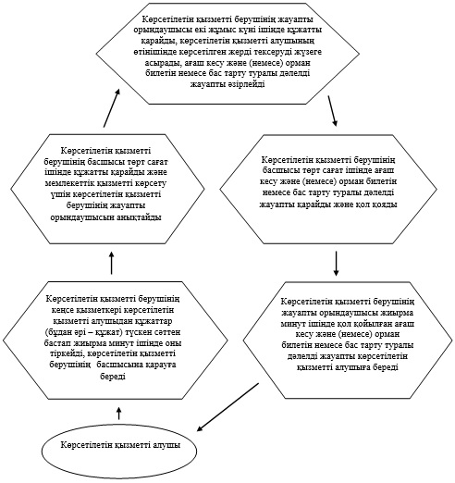

|  |  |
| --- | --- |
|  | " Ағаш кесу және орман билетін беру" мемлекеттік көрсетілетін қызмет регламентіне 3-қосымша |

**"Ағаш кесу және орман билетін беру" мемлекеттік қызметін көрсетудің**  
**бизнес-процестерінің анықтамалығы**

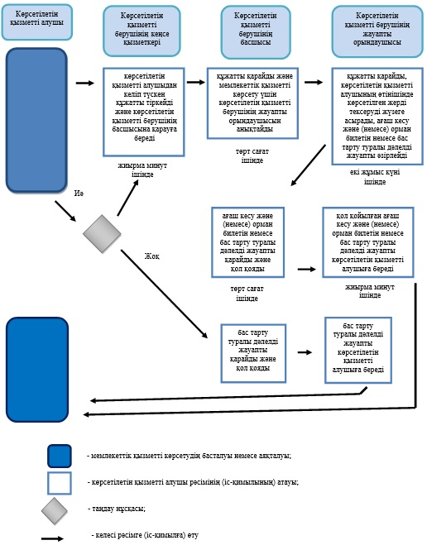

© 2012. Қазақстан Республикасы Әділет министрлігінің «Қазақстан Республикасының Заңнама және құқықтық ақпарат институты» ШЖҚ РМК